Por Juan José Solá
Nació en Cafayate - Salta, el 31 de enero de 1908 y falleció en Buenos Aires el 19 de marzo de 1962.
Hijo de José Nicolás Solá, director de escuela y de la maestra de Escuela Delia Burgos, desde niño tuvo inclinación por la música, ya que poseía muy buen oído, aprendió a tocar la guitarra, el piano, el violín y el bandoneón.
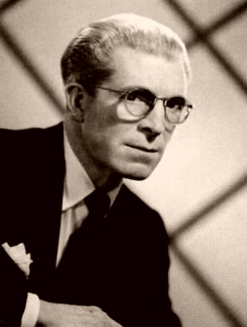
En 1932 contrajo enlace con Blanca E. Saavedra. Tuvieron siete hijos: Jesús Lucía Nelly, Marta Amalia, Juan José, Blanca Celia, Gustavo Adolfo, Maria Cristina y Martín Miguel.
En 1940 formó la orquesta Re-Fa-Si, uno de cuyos integrantes fue Mario Vallejos, actuando la temporada en el casino de Termas de Reyes.
Estudió el piano por música y tomó clases de armonía. Toda su obra musical fue escrita por él.
Luego como guitarrista integró el dúo Miranda Bonier, actuando con éxito en Salta y Tucumán. Más adelante formó la agrupación de Veinte Guitarras, actuando en el monumento alrededor de los fogones en el homenaje a Martín Miguel de Güemes.
En 1950 formo el Dúo Romance de dos guitarras, con Ernesto Cabeza, integrante de los Chalchaleros, de actuación en LV9 Radio Salta, con glosas de Félix Pelayo Patterson.
En 1952 gana el concurso de la zamba, organizado por el círculo, con la "Zamba del Ausente" de letra de César Perdiguero y Manuel J. Castilla. En esta oportunidad salió en segundo lugar la zamba "La Naranjera" de Patterson y Ernesto Cabeza, que luego fue rebautizada "La Nochera", con letra de Jaime Dávalos. Eran miembros del jurado, D'Jallad, Ricardo Falú, Juan José Botelli y el Cuchi Leguizamón.
En 1954 llega a Salta el sello Odeón, buscando un bandoneón carpero, y contrata al "Payo", llevándolo a Buenos Aires, donde se radica definitivamente.
Forma un Trío y graba las zambas de su autoría: "La Marrupeña", "Solís Pizarro", "Zamba del Ausente", "Cerros" y otras. Lo acompañan artísticamente Juan José García, luego Fernando Portal, Carlos Vega Pereda, con sus hijos Maria Cristina en el bombo, Juan José en guitarra, y con Eduardo Arbace y Osvaldo Alfaro.
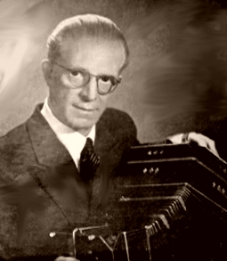
Después fue contratado por el sello Philips y grabo con el dúo de María Cristina y María Teresa Solá (terucha) "Cuequita de los Coyas", "Regresando (zamba), "Pajarillo Cruceño (bailecito) y "El Charanguero" (carnavalito).
Integra el cuarteto de Mario Acerboni, tocando el violín, recorriendo la provincia de Buenos Aires y actuando en los bailes de los clubes. Integró el conjunto Los Musiqueros del Tiempo ‘i Ñaupa , con Polo Giménez en piano, Atuto Mercau Soria en guitarra, el Payo en bandoneón, Abel Figueroa en canto y guitarra y Pepe Consoli en canto.
El Payo fue un referente importante en las décadas '40 y '50 en lo que se refiere a Salta. Representaba para muchos la presencia de la música en todas sus manifestaciones populares, y su nombre se lo ligaba al folklore local. Sus amigos de siempre fueron el Poncho Marrupe, Eduardo Falú, Cesar Pereyra Rozas, Cesar Perdiguero, Miguel Angel "Miquicho" Ulivarri, Pajarito Velarde, Nicolás Lamadrid, Juan José García, el Curro García, Marcos Tames, Polo Giménez, Atuto Mercau Soria, Arturo Puy, Carlos Vega Pereda, Fernando Portal, Pepe Guirro, Antonio Batiti, Dino Saluzzi, y otros.
El Payo Solá dejó transcurrir su vida entre melodías y se marchó de la escena en silencio, pensando tal vez en los acordes solemnes de una marcha fúnebre. Su recuerdo es algo permanente, puesto que su nombre y su figura surgen por doquier. Atahualpa Yupanqui lo inmortaliza con Pablo del Cerro en "La Payo Solá", zamba editada el 15 de julio de 1970. Luego Oscar Valles, ex integrante de los Cantores de Quilla Huasi, compone la zamba "Del mismo palo". Y como un remate en su honor, Horacio Aguirre y Hugo Alarcón componen "El que toca nunca baila". Sus hijos Terucha y Payito Solá componen la zamba "Cafayate hecha Nostalgia", la cual fue ganadora del concurso de Zambas realizado en Salta en la Carpa de Abán en 1997. En una de sus estrofas nos dice: ". y al salir de Cafayate / se me afloja el corazón / siendo el Payo en la alameda / que me va diciendo adiós.
El más importante festival del Norte Argentino que es la Serenata a Cafayate lleva en su escenario el nombre "Payo Solá", bautizado así por su entrañable amigo, el poeta César Fermín Perdiguero.

